Администрация сайта PRIPYAT.COM
Отдел подготовки персонала
____________________________________________________________________________________________________________________

ПОСОБИЕ
по подготовке
ведущего инженера управления реактором
РБМК-1000
на основе
компьютерного тренажера

Версия 1.0
2006 г.

СОДЕРЖАНИЕ

Часть 1. Порядок подготовки к работе. Знакомство с интерфейсом оболочки тренажера.

Часть 2. Принципы управления реакторной установкой РБМК-1000. Описание приборов пультов ВИУР. Пуск блока, останов, частичная разгрузка, работа на номинальной мощности.

Часть 1
Порядок подготовки к работе. Знакомство с интерфейсом оболочки тренажера

1.1 Введение

Итак, вы имеете в своем распоряжении скачанный с сайта http://reactorsoft.boom.ru/ тренажер рабочего места ВИУР реактора РБМК-1000. Кроме того, вам необходимо для адекватной работы тренажера в среде Microsoft Windows скачать с сайта http://dosbox.sourceforge.net/ программу DOSBox (в данный момент доступна версия 0.65). Также вам необходимо скачать по ссылке: http://forum.pripyat.com/attachment.php?attachmentid=764&d=1153645056 исправленную версию файла tere.ovr.

1.2 Инсталляция тренажера

Программа тренажера написана для операционной системы DOS и поэтому не требует особой установки. Вам необходимо на диске D вашего компьютера создать папку Reactor, в которую поместить содержимое архива top.rar. В итоге вы получите следующий путь: D:\Reactor\TOP. Затем вам необходимо произвести инсталляцию программы DOSBox на ваш компьютер. После чего, вам надо будет создать посредством программы Блокнот (поставляется в стандартном наборе программ Microsoft Windows) файл top.bat и поместить его в папку D:\Reactor\TOP.
В текст этого файла вам необходимо ввести следующее:
@echo off
cd TOP
ATSR221.EXE
KEYRUS.COM
VMODE.COM EGA
TERE.EXE

После чего, в папке D:\Reactor\TOP файл tere.ovr заменить на аналогичный, скачанный с аттачмента на Припять.ком.
Далее нам необходимо создать пиктограмму нашего тренажера на рабочем столе. Для этого:
1. Нажимаем правой кнопкой мыши на рабочем столе
2. В выпадающем меню выбираем пункт Создать > Ярлык
3. Нажимаем кнопку обзор, выбираем запускаемый файл программы DOSBox в той директории, в которую вы ее устанавливали. Нажимаем далее, можем переименовать ярлык скажем, на «ВИУР». Нажимаем Ок.
4. Правой кнопкой мыши нажимаем на создавшийся ярлык.
5. В выпадающем меню выбираем пункт Свойства.
6. В окне свойств выбираем пункт Ярлык.
7. В поле «Объект» после кавычек вводим следующий текст: d:\reactor\top.bat -exit -fullscreen
8. Нажимаем Ок.
Итак, программа нашего тренажера готова к использованию.

1.3 Знакомство с интерфейсом программы

После загрузки программы тренажера вы увидите заставку:

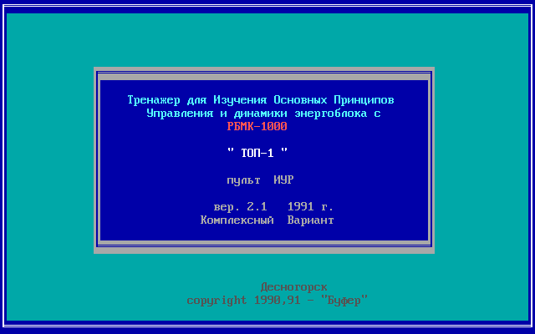

После заставки перед вами появится основное окно программы:

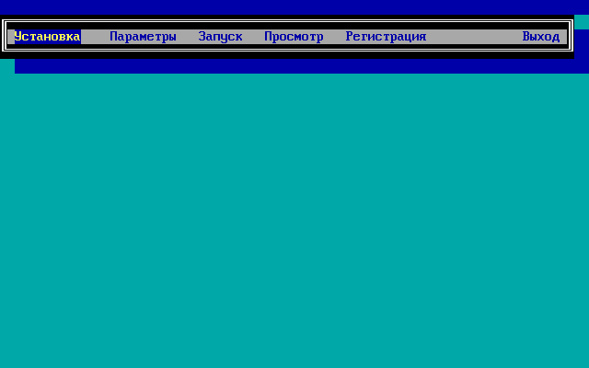

К сожалению, интерфейс программы (временно, надеемся) не поддерживает манипулятор «мышь». Перед началом работы непосредственно с симулятором вам придется провести несколько установок. Например, ввести исходное событие (начальную мощность и состояние реактора из имеющихся):

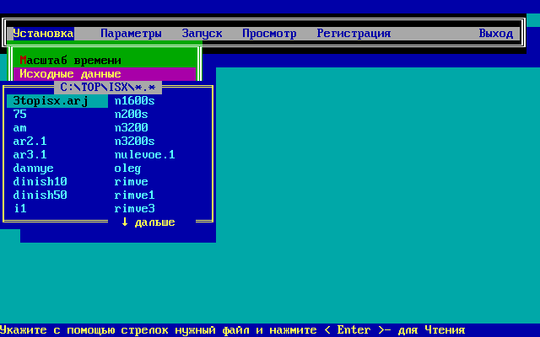
Также вы можете начать с холодным, разотравленным реактором, выбрав пункт в первом подменю Ввод «нулевого состояния». Затем вам необходимо отключить тренажер от сети, выбрав в первом подменю пункт Режимы работы (выбираете подпункт Автономный:

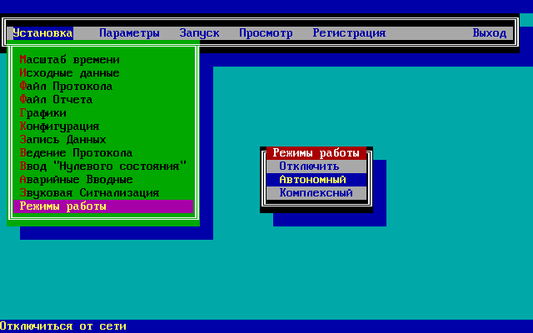

Для достоверности симуляции советуем включить звуковую сигнализацию (выбор в том же подменю, во всплывающем окне нажать Y – раскладка клавиатуры меняется нажатием клавиши Ctrl):

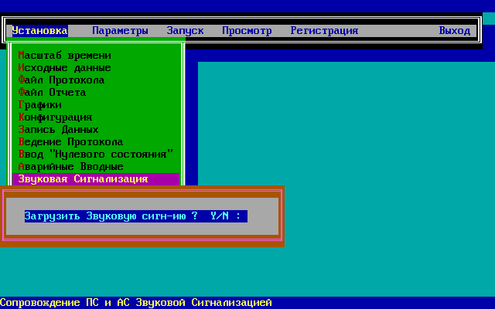

Наконец, можете смело пускать реактор:
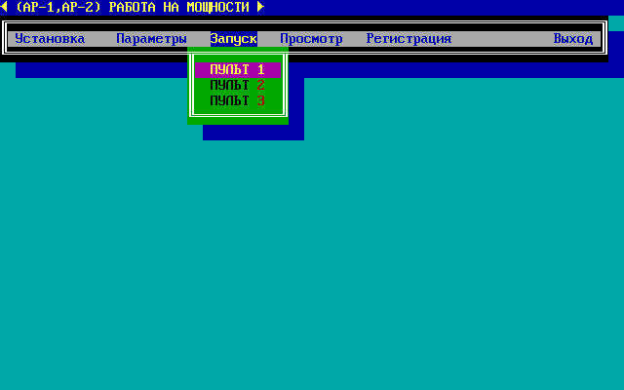

После выбора одного из трех пультов ВИУР вы увидите такую картинку:

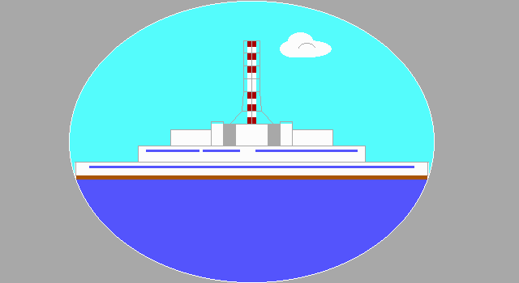

Эту же картинку вы будете видеть каждый раз при загрузке оставшихся пультов ВИУР, так как переключение между пультами производится во время симуляции кнопкой Esc на клавиатуре и выбором другого пульта как в самом начале симуляции.
Успехов вам!

Часть 2
Принципы управления реакторной установкой РБМК-1000. Описание приборов пультов ВИУР. Пуск блока, останов, частичная разгрузка, работа на номинальной мощности

